個人簡介

|  |  |  |  |  |  |  |  |  |  |  |  |
| --- | --- | --- | --- | --- | --- | --- | --- | --- | --- | --- | --- |
| **個人履歷表** | | | | | | | | | | | |
| 姓名 | 曾裕翔 / Tseng Yu Shiang | | | | 性別 | | 男 | | | 曾裕翔-大頭貼 | |
| 通訊地址 | 新北市永和區成功路二段121巷1號4樓 | | | | | | | | |
| 永久地址 | 高雄市前金區河東路178號11樓之3 | | | | | | | | |
| 連絡電話 | 0983-030-748 | | E-mail | tsengyushiang@gmail.com | | | | | |
| **教育背景** | | | | | | | | | | | |
| 校名 | | | | | | | | | 系所 | | |
| * 高雄市立高雄高級工業職業學校 | | | | | | | | | 資訊科 | | |
| * 國立臺灣科技大學 | | | | | | | | | 資訊工程系 | | |
| **社團活動** | | | | | | | | | | | |
| * 107學年 社會服務團 擔任總務 | | | | | | | | | | | |
| **工作經歷** | | | | | | | | | | | |
| * iStaging愛實境 宅妝股份有限公司 實習生 2019.9 ～ 2020.1 | | | | | | | | | | | |
| **電腦相關技能(最擅長***、次之**、略懂*)** | | | | | | | | | | | |
| C/C++ ***, JavaScript**, UNITY 3D**, objective c**, 電腦圖學 **,MySQL*, IPhone app* | | | | | | | | | | | |
| **優異成績** | | | | | | | | | | | |
| 計算機程式設計實習 | | A+ | 演算法 | | | A- | | 多媒體實習 | | | A+ |
| 物件導向程式設計實習 | | A | iOS程式設計 | | | A+ | | 基礎電腦圖學 | | | A- |
| 遊戲企劃與設計原理 | | A | 遊戲程式設計 | | | A- | | 實務專題 | | | A+ |
| **專題** | | | | | | | | | | | |
| * **自動化3D實境賞屋系統**：   　　在屋中各房間拍攝多張環景照片，經過校正、標註工具生成模型，再利用編輯器將房間位置組合後，最後透過點擊房屋內熱點的方式於房屋內移動觀賞。   * **飯店場地配置系統**：   利用環景照片與場地平面圖，透過描繪場地輪廓建立出模型，再將環景圖貼上後，以obj格式輸出模型及貼圖，完成場地模型後可擺設桌椅模型、舞台、繪製地毯及調整光線，並提供自由走動的模式讓使用者可以直接透過網頁瀏覽場地。   * **卡牌遊戲**：   　　使用Cocos Creator 遊戲引擎製作，與業界合作，負責卡牌遊戲-鬥地主前端介面，根據收到不同封包切換場景中的動畫、音效。 | | | | | | | | | | | |
| **課程與相關作品** | | | | | | | | | | | |
| * 基礎電腦圖學   + **機器人:**   使用openGL內建形狀繪製機器人外型，練習用階層式的矩陣讓機器人做出不同的動畫。   * + **Mesh貼圖:**   使用openMesh的mesh資料格式取得所點選的邊、點、面，參數化選取出來的面再貼上貼圖或顏色。   * + **shader特效:**   讀取obj檔的資訊和模型矩陣傳入vertexShader做機器人動畫表演，搭配fragmentShader做畫面和貼圖的post processing，完成特效。   * 軟體工程   + **T-page:**   以五人小組根據軟體工程方法開發的留言板網站，包含企畫、設計、工作分配、實作、測試和最後DEMO。實作部分必須要製作網頁以及後台串接留言板、會員等資料庫。   * 遊戲企劃與設計原理   + **Boooom:**   以四人小組用unity3D遊戲引擎開發的一款遊戲，包含企劃、工作分配、實作、測試和最後DEMO。測試部分又分成數個階段:Aplha1、Aplha2、Beta，最終版本在期末參加「創意遊戲設計大賽」。   * 遊戲程式設計   + **迷宮遊戲:**   以unity3D遊戲引擎開發，以峽谷為背景，透過提示找通關道具的遊戲。   * + **多人連線2D遊戲:**   以unity3D遊戲引擎開發，透過發射子彈爭奪領土的遊戲。   * + **Andriod 2D遊戲:**   以unity3D遊戲引擎開發，利用手機陀螺儀控制角色，上下躲避迎面而來的車子的手機遊戲。   * + **第一人稱射擊遊戲:**   以Unreal遊戲開發，發射子彈擊退敵人的第一人稱射擊遊戲。   * IOS程式設計   + **IOS 2D遊戲**：   以IOS Game專案開發，發射子彈擊退殭屍的2D橫向卷遊戲，。   * 其他   + **Looptopia**：   與設計系學姐合作，一款重現動物園動物「刻板行為」的網頁遊戲。 | | | | | | | | | | | |

自傳

**成長與求學過程:**

　我叫曾裕翔，在家中排行老二，有一位哥哥。哥哥大學畢業，剛踏入職場。家父曾任職於國立中山大學圖書與資訊處，家母任職診所擔任藥劑師，家境小康。

　高中就讀於高雄高工資訊科，在高三時期使用Visual Basic完成具圖像介面的貪吃蛇小遊戲，也對程式設計有初步的了解。申請大學時，以統測成績申請上了臺灣科技大學資工系，讓我能更加深入了解這個領域。

入學後剛接觸的的數位邏輯、程式設計、電子電路學等軟硬體相關的基礎科目中，奠定良好的基礎。之後在大二修了電腦圖學後，喜歡上了這種實作後馬上就能看到結果的成就感，在完成課程中的專案後，與資工系姚智原老師細談，決定進入實驗室累積實務經驗，並對電腦圖學有了更深入的了解，我因此決定申請資工研究所，專心在圖學及視覺的研究。

**大學時期的能力培養:**

　　大一、大二時主要修了程式設計、資料結構、數學等基礎課程外，我也參加了電腦研習社利用課餘時間學習相關知識例如網頁前後端框架、手機應用程式等等。除了基礎課程外，還選修了電腦圖學，除了在熟悉了基礎的理論外，也藉由每個project磨練了寫程式的能力，更學習了如何利用現有的Library例如Eigen、OpenMesh等等，減少開發時間，也因此對這個領域產生了興趣，而由於遊戲與電腦圖學習習相關，我也陸續修了多媒體資訊系統導論、遊戲程式設計等相關課程，學會使用Unity3D遊戲引擎結合Kinect製作互動遊戲。

　　大三開始進入實驗室，陸陸續續完成幾個專案，其中包含鬥地主卡牌遊戲、3D實境賞屋系統、飯店場地配置系統，在這些專案中不僅學會如何使用Cocos Creator遊戲引擎、Threejs等等，更重要的是熟悉與人共同執行專案時的技巧，例如利用GitLab達到版本控制、程式流程規劃、網頁應用程式前後端溝通介面、說明文件的撰寫等等，而藉由每週的報告訓練了自我表達與做簡報的能力，也懂得有些技術等老師教會來不及，需要靠自己去尋覓，這也是我想讀研究所的原因之一，學會快速搜索需要的知識並有效率的吸收。

畢業專題與「istaging愛實境　宅裝股份有限公司」合作，製作自動化3D實境賞屋系統，目前已經有初步的結果，在這個專題中我負責了最後賞屋介面的部分，和一些簡單的測試例如利用openCV校正魚眼影像，並取得對應的相機參數，也了解大型專案中資料在各個階段中的傳遞方式、格式都是非常重要。

讀書計畫

大四上學期，透過專題讓老師推薦將前往istaging進行實習，內容為3D前端網頁製作，將專題寫的3D賞屋網頁加入目前公司所使用的react框架做整合。實習過程中想必會遇到不少困難，將透過這個機會增強自我學習新知的能力，使自己能研究或職場上突破自己。

讀書計畫

1. **短期目標（大四）**

在大四期間，我將與姚智原教授所帶領的研究生一起接受姚教授的指導，並參加每周的paper reading，與其他的研究生一起討論、分享論文心得，加強自己的口語表達能力，培養好良好的讀書、研究習慣，並於大四上結束後畢業，希望可以進入貴所攻讀碩士學位。

同時我將修習高等計算機圖學、機器學習。高等計算機圖學的課程內容包含了影像處理、3D渲染，並會在學期末製作出一個主題樂園，我期望於這門課程中學習到更深的電腦圖學技術，並學會使用相關工具，以及將軟體工程所學習的觀念應用在期末project的完成。而機器學習則是一門十分有趣以及應用廣泛的一門課程，特別是用在電腦圖學，相信修畢後定能在未來的研究中有所發揮。

除了修課外，我將前往istaging擔任實習生，在實際的工作場所中，體驗不同的挑戰，進而訓練我思考、計畫、實做的能力。

1. **中期計畫（研究所）**

大學期間受到姚智原教授的指導，在進入研究所前就奠定良好的基礎，想必進入研究所時便能夠馬上進入狀況，也因為本身很喜歡電腦遊戲，而電腦圖學又與遊戲習習相關，從場景、人物模型、畫面UI、光線等等，每個部分都有對應的技術，希望未來能將一些研究的部分應用到遊戲裡面。

另外，姚教授不只是培養我們學術研究能力，更加重視實作的能力，並鼓勵我們與國內外產業合作，大四時在業界實習後，發現從學習到實際應用其實還有一段落差。我也會配合教授的方針，積極爭取與業界合作的機會，參與業界技術的開發，一方面拓展自己的視野，也能夠在圖學領域中增進自己的能力。

我相信在研究所中，所學習到的能力、態度將決定我職涯的成就，因此我將會盡我最大的努力來完成研究所之學業，並且學到在職場中所需的能力，及與人應對及面對工作及困難所需的正確態度。

1. **長期計畫（未來計畫）**

研究所畢業後想必已具備相當的實作能力，並有發現與解決問題的能力以及與他人合作的經驗，無論是繼續深造或是進入業界，除了能將實作能力學以致用外，更能與其他領域的人溝通與合作，甚至是結合與創新。

我也期望能夠將研究所培養的能力以及態度在未來的職涯有所成就，並不忘回饋母校，與母校之教授合作，給學生更多的資源。

作品集

* **自動化3D實境賞屋系統**：

　　將拍攝環景相片/影片，透過OpenVSLAM算每個拍攝點的對應位置，再利用deep learning方式預測出房間模型與門窗位置來產生3D模型，最後對齊不同拍攝點造成門窗的誤差後，利用Threejs 繪製出3D的賞屋介面，在各階段所處理的資訊分別為：

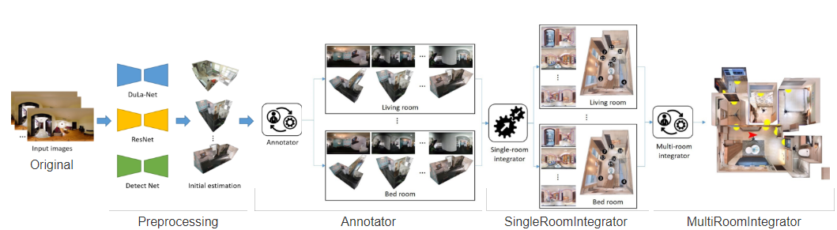 ◄流程圖

* **Preprocessing** : 產生資訊讓之後能更有效率地編輯。
* DuLa-Net : 用全景圖預測空間模型。
* ResNet : 預測房間的種類。
* Detect Net : 預測門、窗位子。
* **Annotator** : 根據預測的結果，提供介面做人工為調門、窗、牆壁的位置。
* **SingleRoomIntegrator** : 找出同房中所有拍攝點相對位置、旋轉角度。
* **MultiRoomIntegrator** : 排好房間的位置，並提供操作介面做細部的調整。

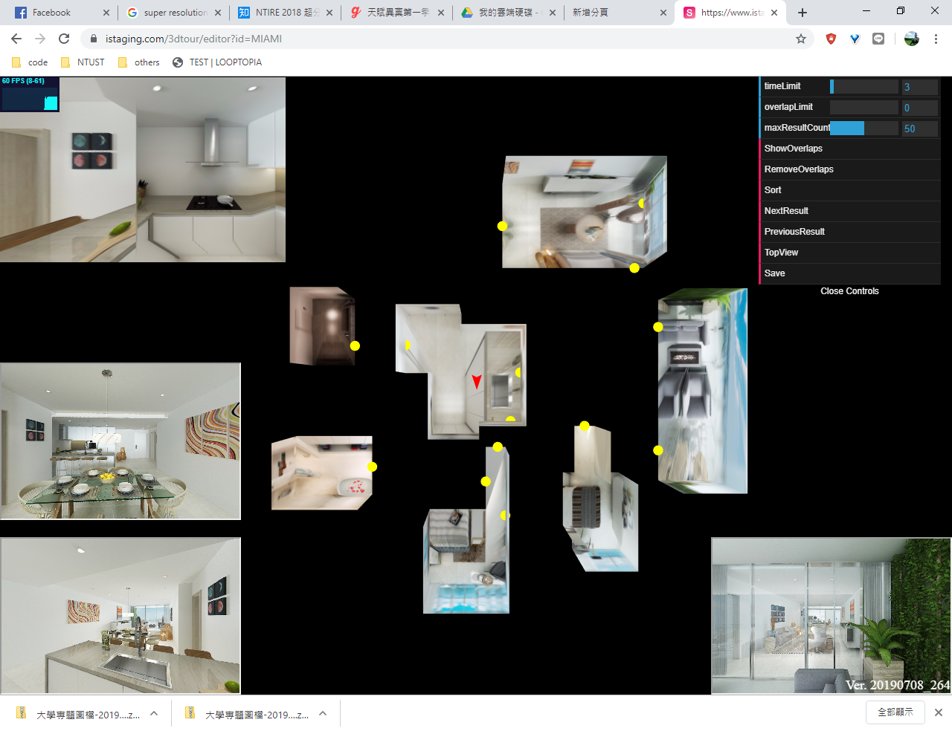 ▲ Annotator ▲ MultiRoomIntegrator

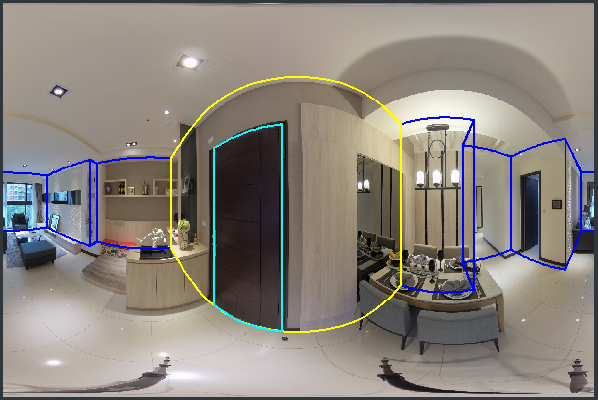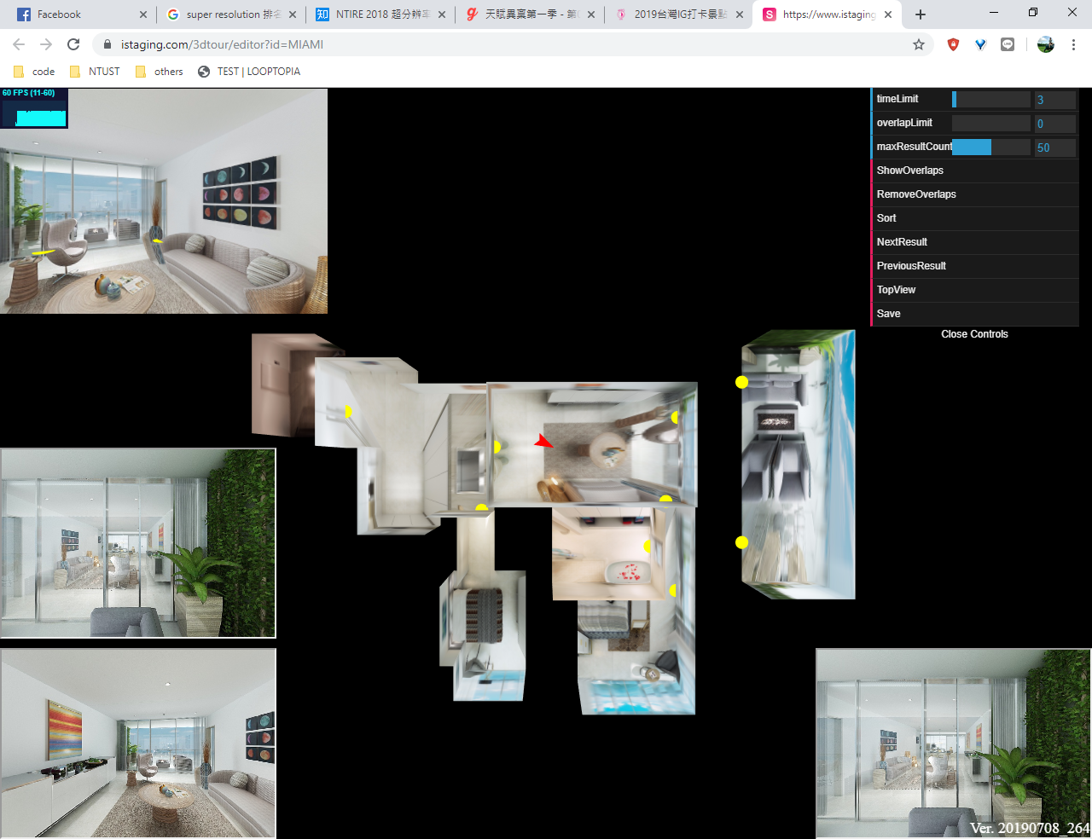

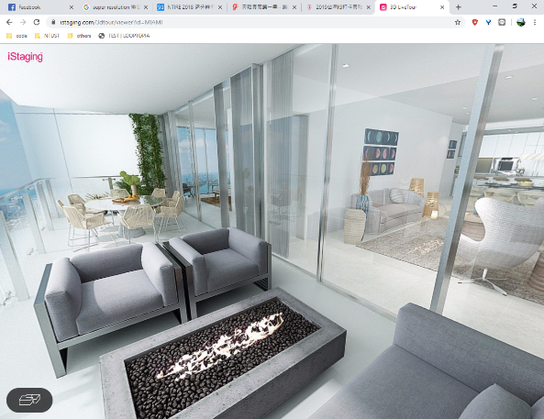◄ viewer

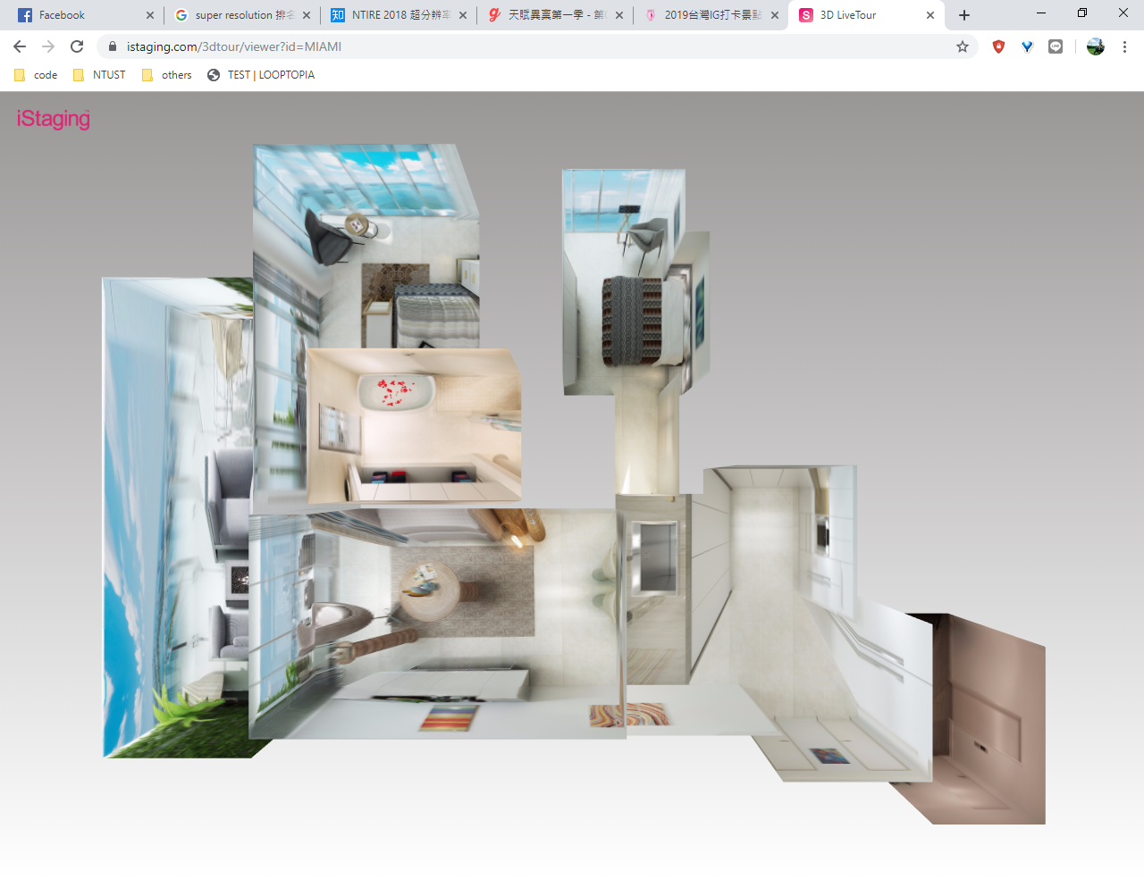

* **飯店場地配置系統**：

　將環景圖及場地平面圖通過描框、調整牆壁位置、調整貼圖角度、輸入實際場地大小、放置物品等階段，製造出可於場地內以第一人稱自由走動的網頁。

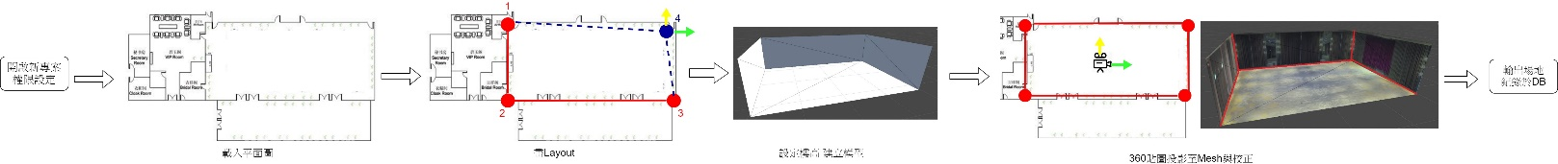

▲ 空間製作流程圖

* **空間製作** :
* 描平面圖輪廓 : 描平面圖取得底面資訊。
* 設定場地大小 : 根據輸入場地度產生所有點面的資訊。
* 設定貼圖方向 : 利用fragmentShader改變全景貼圖方向。
* 輸出模型與貼圖 : 更改 vertexShader 頂點位置重新繪製貼圖。
* **桌椅擺設** :
  + 桌椅擺設 : 繪製數個fbx model，使用 GPU instancing 提升效能。
  + 舞台設置 : 輸入長寬高產生舞台並貼上貼圖。
  + 繪製地毯 : 畫線並設置寬度產生地毯。
  + 光線調整 : 提供常見色溫選單，供光線調整。



▲ 輸出的貼圖及模型

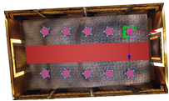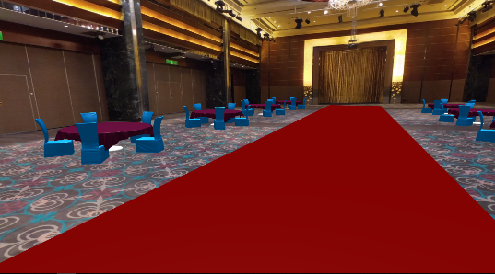

　▲ 調整桌椅位置 　　　　▲ 完成的場地

* **卡牌遊戲**：

　使用Cocos Creator 製作卡牌遊戲-鬥地主前端，包含動畫、音效、介面、封包接送等等，前期甚至自行以Nodejs撰寫測試用的後台，最終根據他們所提供的規格書串接對方後台，並使用unity uniwebview 插件接上遊戲大廳。

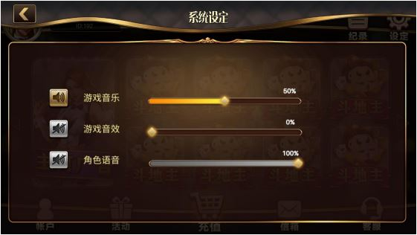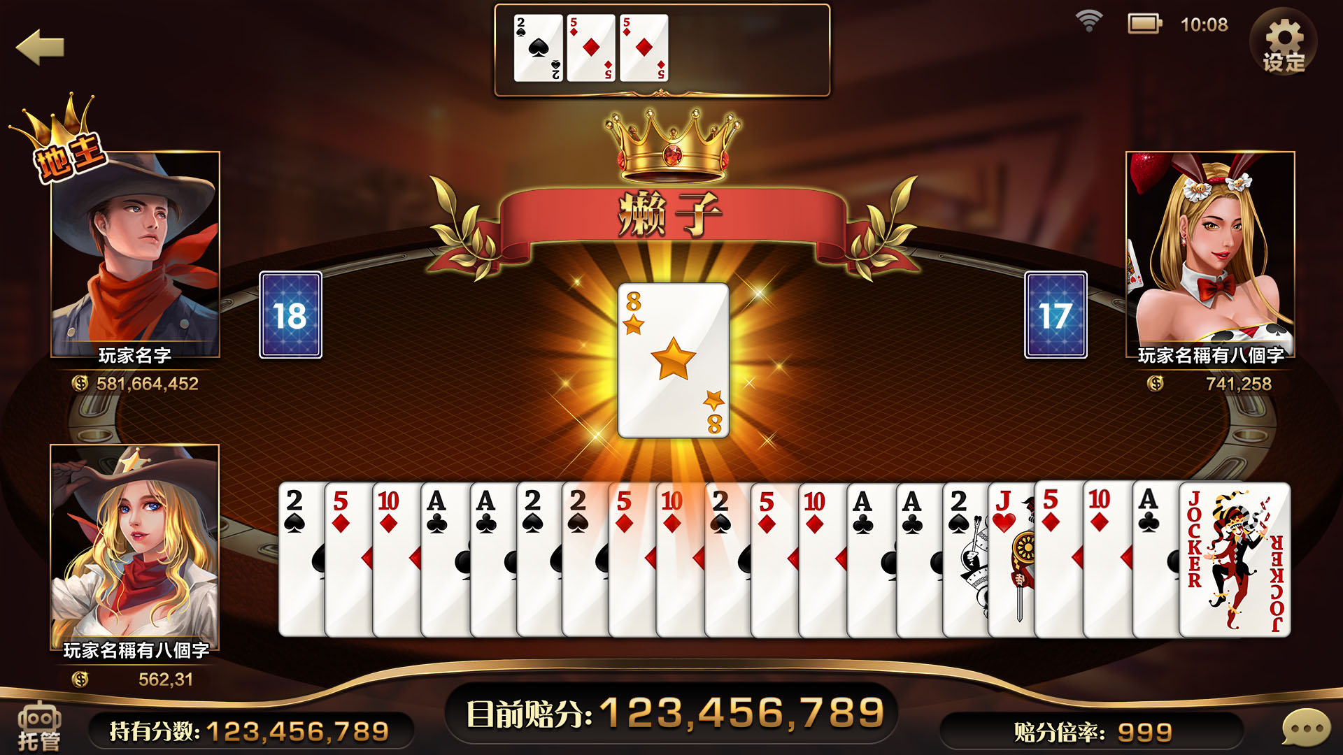

▲ 音量調整介面 　　▲ 動畫表演

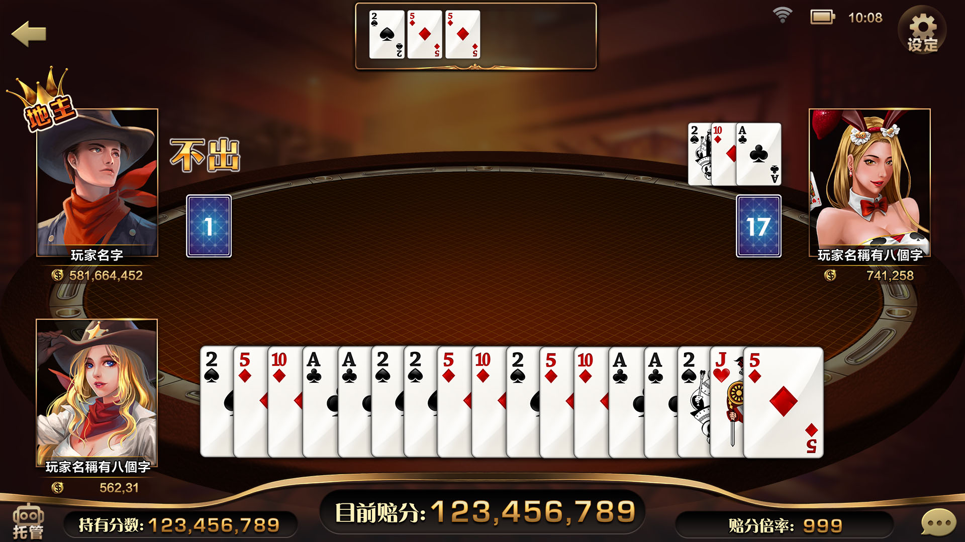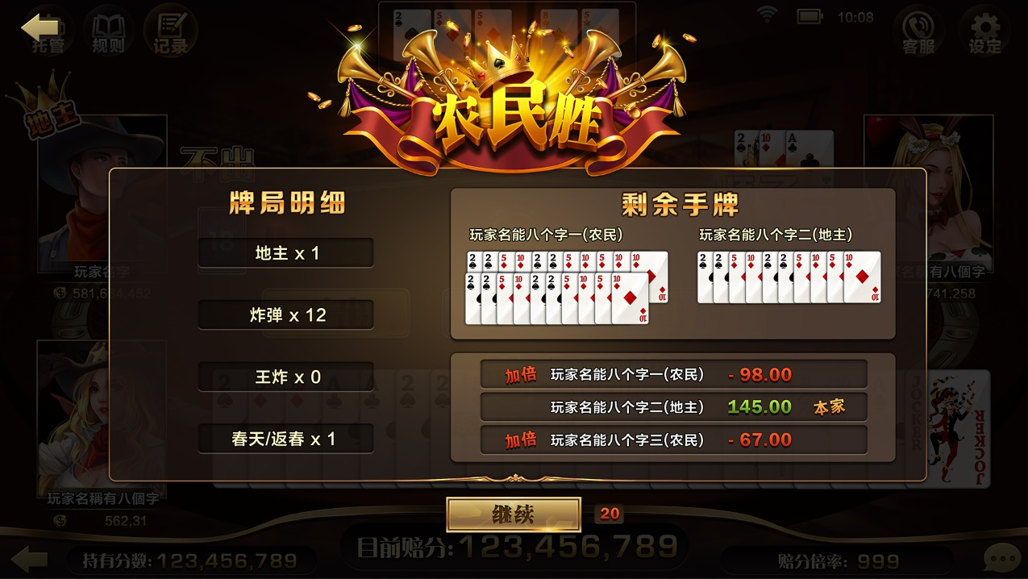

▲ 出牌畫面 　 ▲ 結算畫面

* **基礎電腦圖學 – 機器人**：

　使用OpenGL 內建基礎形狀繪製機器人，產生各個身體部位依序繪製，並使用階層式的矩陣完成動畫，再套用uv繪製貼圖。

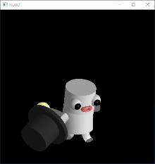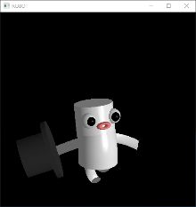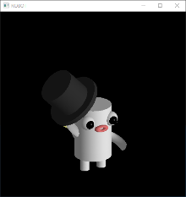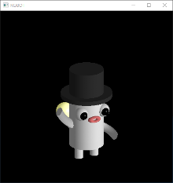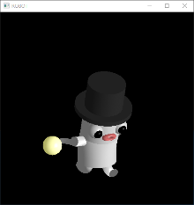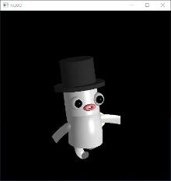▲ 動畫

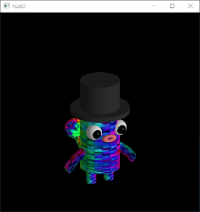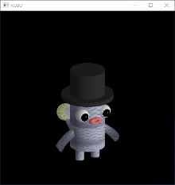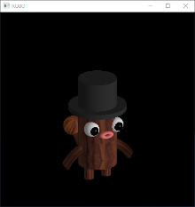◄貼圖

* **基礎電腦圖學 – Mesh貼圖**：

　使用OpenMesh 將載入的obj檔套用其資料結構方便運算，並透過反算相機矩陣選面，將選取範圍中的面參數化產生uv，最後貼上對應的貼圖。

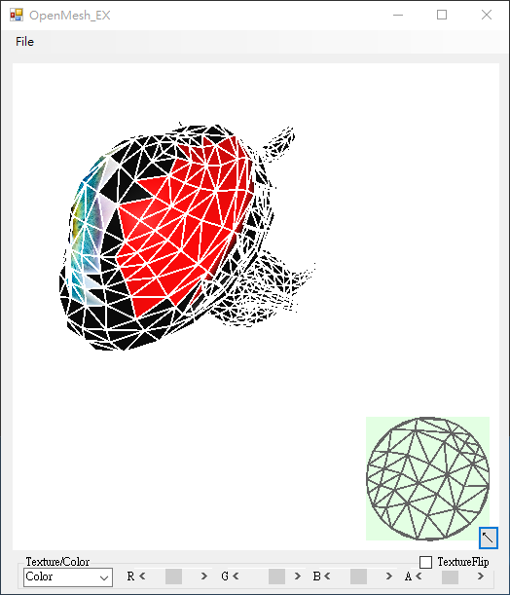 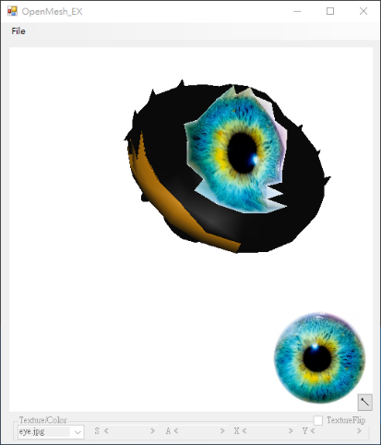 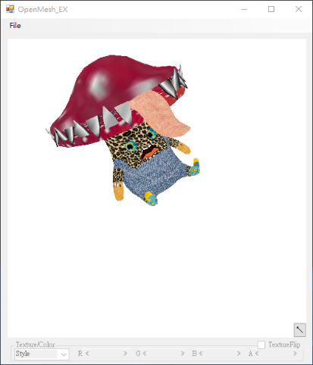

▲參數化結果 ▲貼上貼圖 ▲成品

* **基礎電腦圖學 – shader特效**：

　讀取obj檔的資訊和模型矩陣傳入vertexShader做機器人動畫表演，搭配fragmentShader與framebuffer做畫面和貼圖的post processing，完成特效。

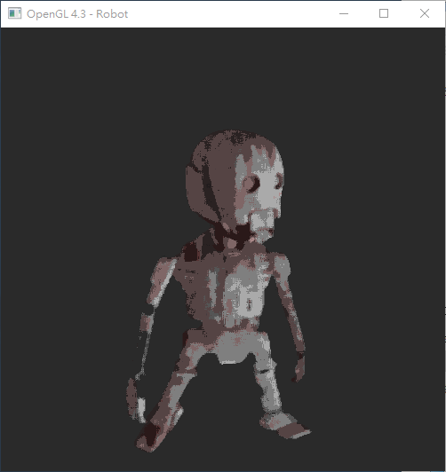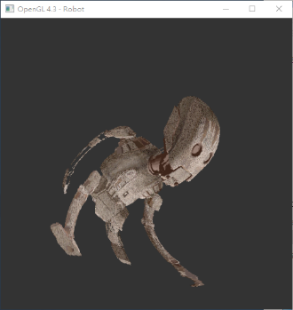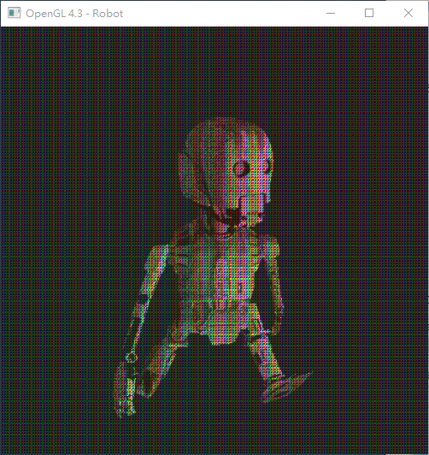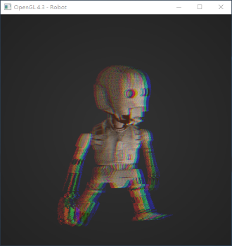

▲Toon 　　▲Swirl distortion　　▲CRT 　　　　　　 ▲Chromatic Aberration

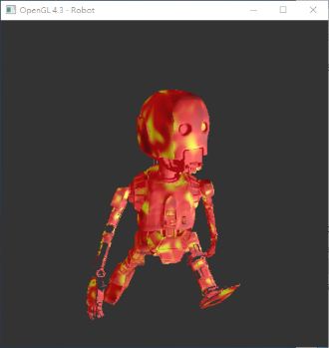 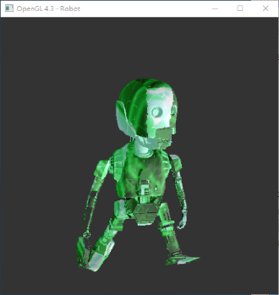 ◄貼圖特效

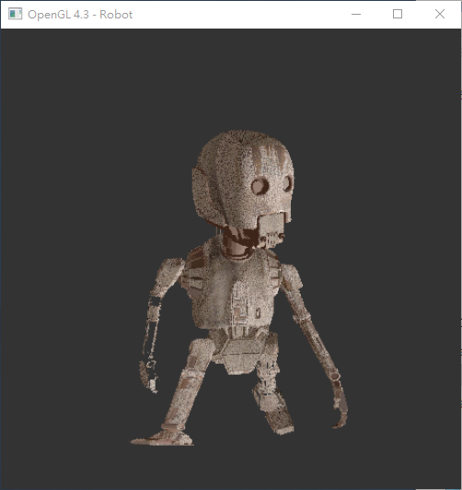

* **軟體工程 – T-page**：

　T-page是一個以五人小組根據軟體工程方法做的留言平台，過程包含文件撰寫、開發程式、測試除錯到最後DEMO。

* **功能** :
  + 使用者帳號密碼
  + 新增、申請看板
  + 發文、案讚、顯示熱門文章
  + 新增、刪除好友、家族
  + 管理員介面 : 刪除/凍結使用者、新增刪除看板
* **實做工具:**
  + 前端 : Cocos Creator
  + 後端 : Nodejs
  + 資料庫 : MySQL

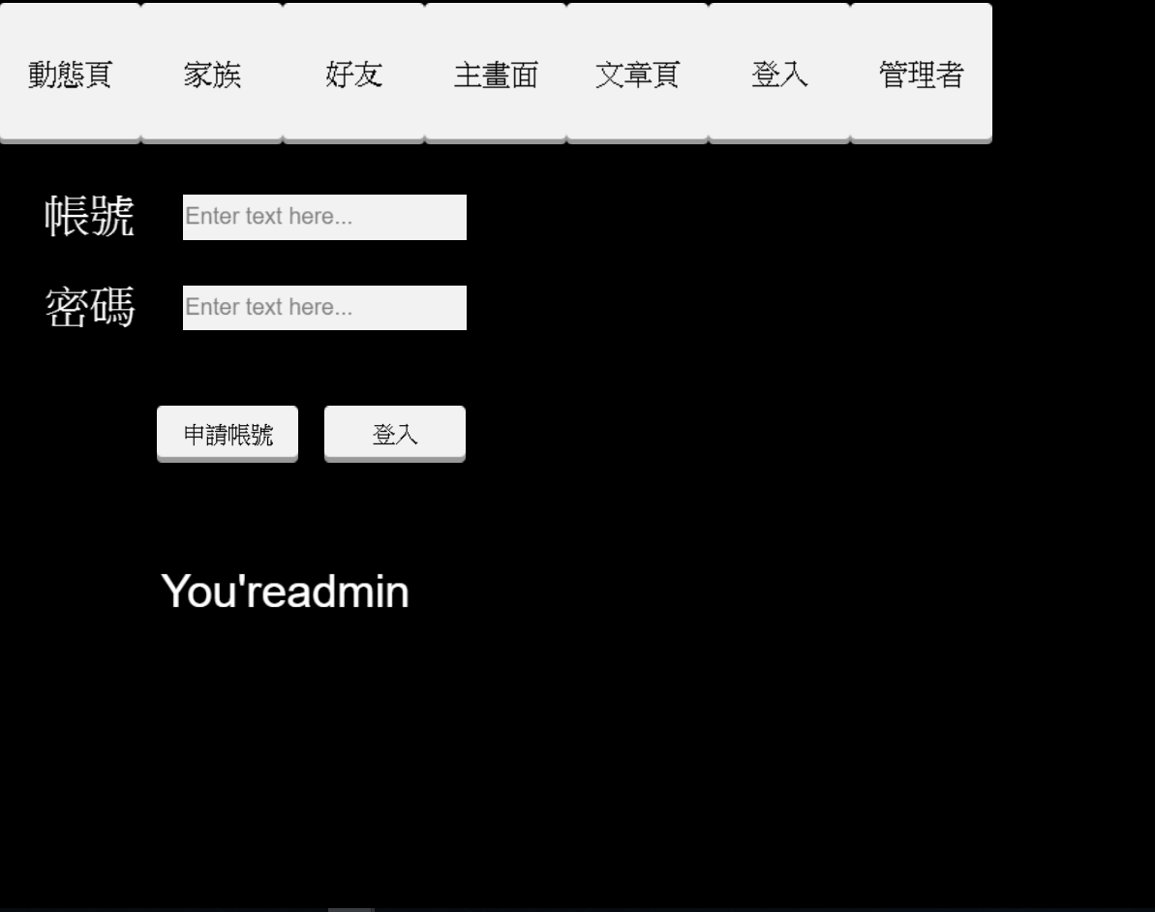　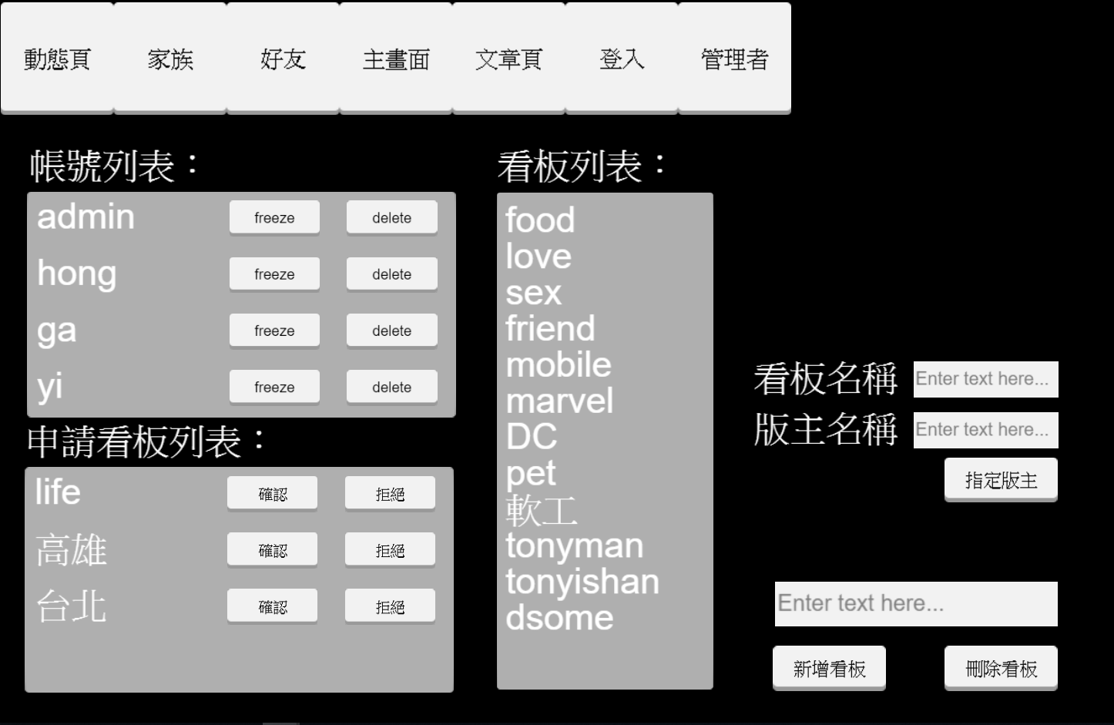

▲登入頁面　　 　▲管理者頁面

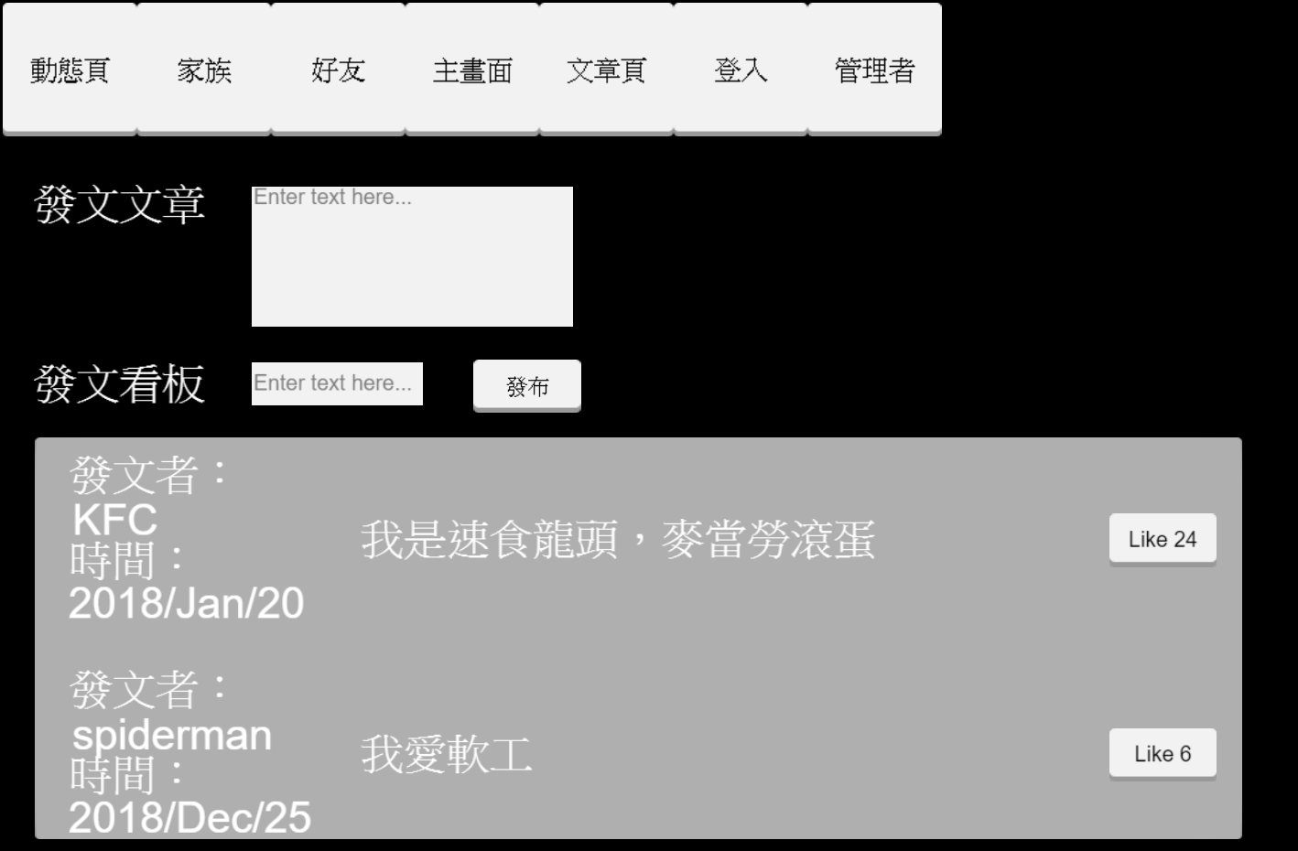 　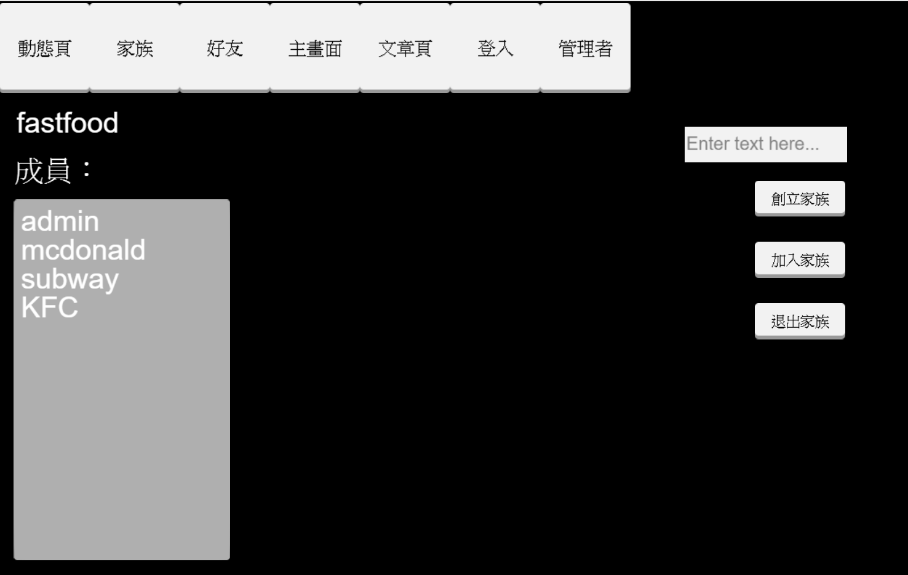

▲文章頁面　　　　　　　　　　　　　▲家族頁面

* **遊戲企劃與設計原理 – Boooom**：

　Boooom是用unity3D遊戲引擎開發的一款多人搶地盤遊戲，過程包含文件撰寫、開發程式、測試除錯到最後DEMO，實作部分包含主遊戲外，還有控制角色用的web-App。

* **主遊戲** :主要核心玩法是透過丟水球佔領地盤，實作上使用shader更改vertex color再套用簡單的模糊遮罩，達到染色地板的效果。
* **控制器 :** 開發使用unity3D遊戲引擎輸出webGL網頁，透過websocket傳輸簡單的上下左右、準備好等資訊。

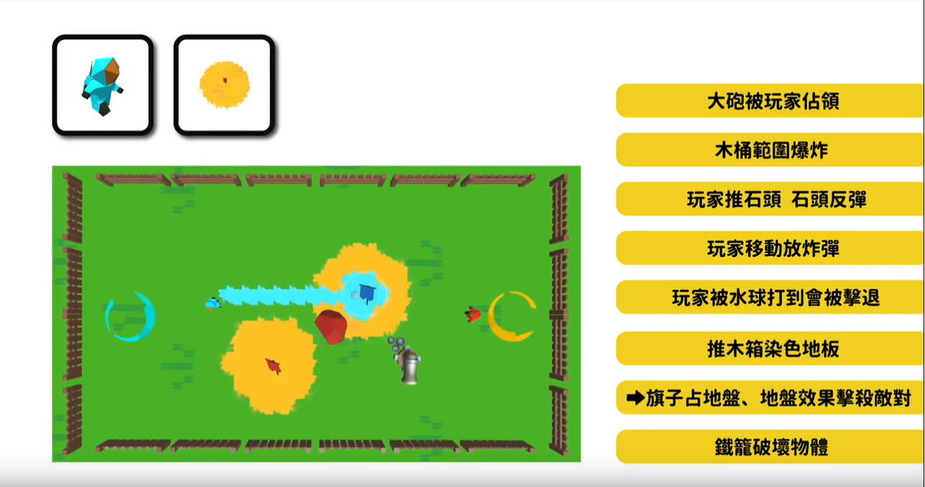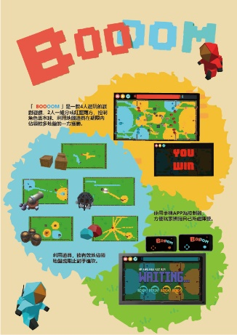

▲教學影片　 ▲海報

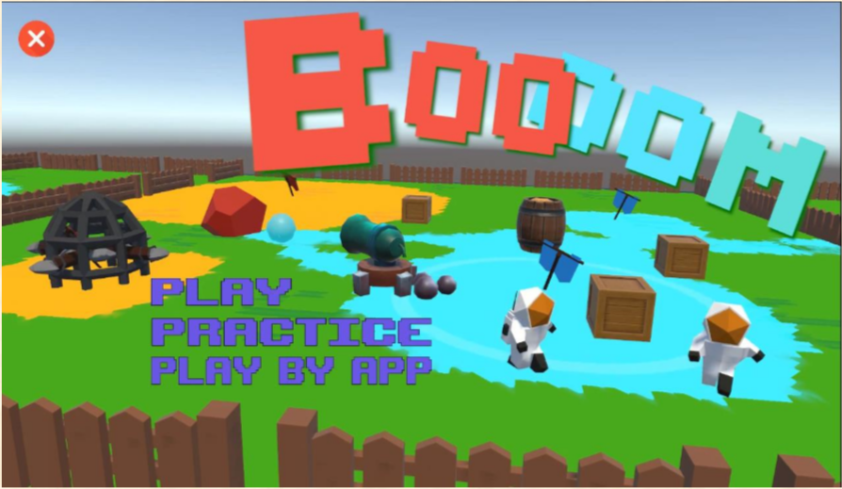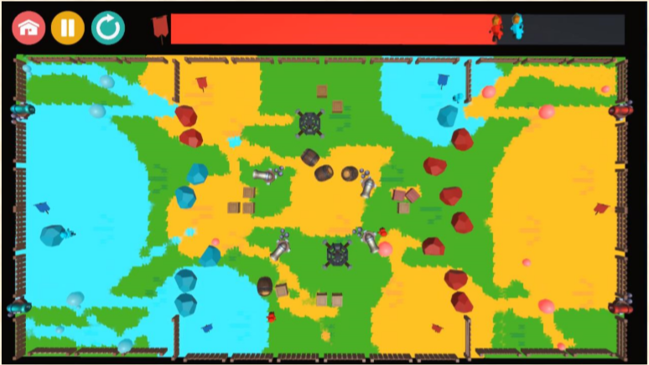

　　▲選單畫面 ▲遊玩畫面

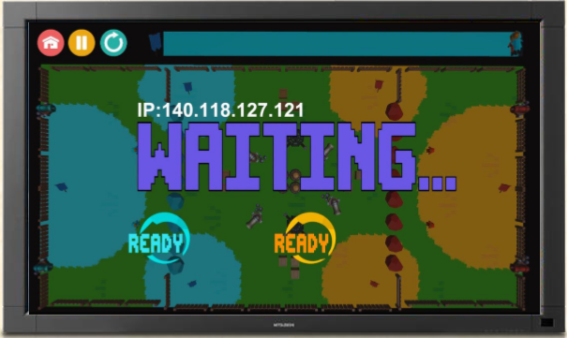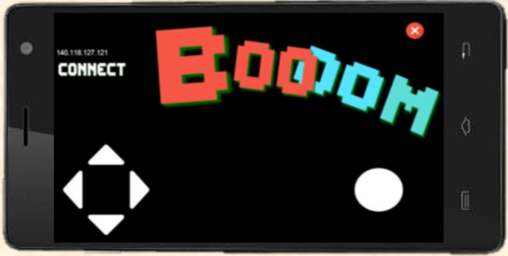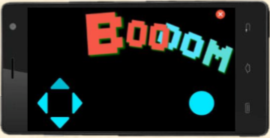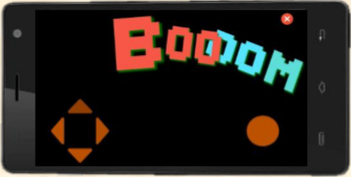

▲等待手機控制的連接畫面

* **遊戲程式設計 – 迷宮遊戲**：

　使用unity3D遊戲引擎開發的一款遊戲，讓玩家透過簡單的提示字在迷宮找到出口，實做部分使用unity3D中的物理性質、UI、攝影機、粒子系統......等功能。

* **動畫** : 角色走路動畫、樹倒下的動畫、敵人走路攻擊動畫。
* **UI :** 關閉遊戲，重新遊戲、倒數計時畫面。
* **光源 :** 火把光源、死亡時的聚光燈。
* **粒子系統 :** 火把、光圈。
* **場景 :** 峽谷地形、星空skybox。
* **攝影機 :** 遊玩視角、小地圖視角。
* **音效 :** 背景音樂、攻擊聲、撿起道具聲、火把燃燒聲。

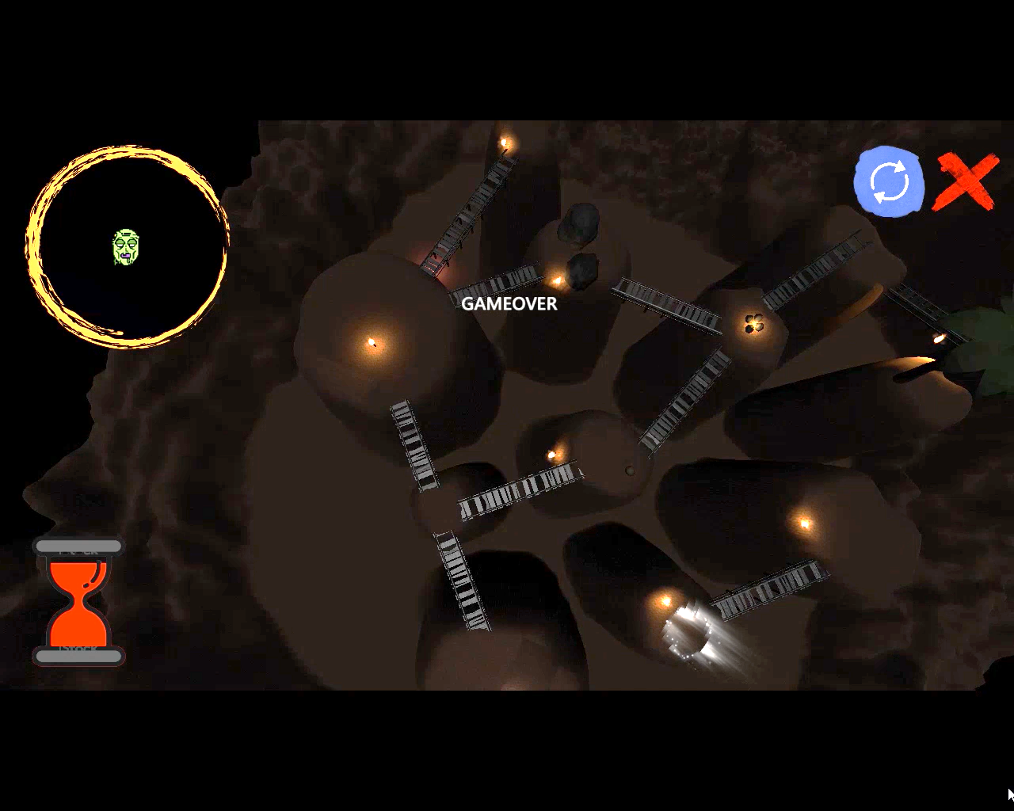 ◄峽谷地形 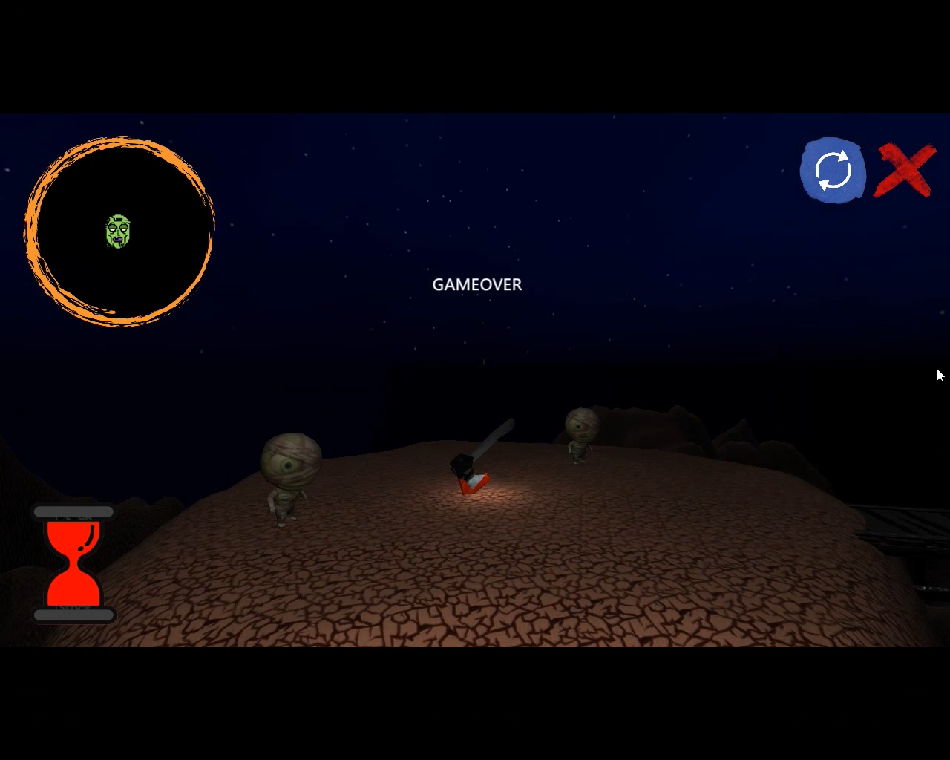 ◄敵人

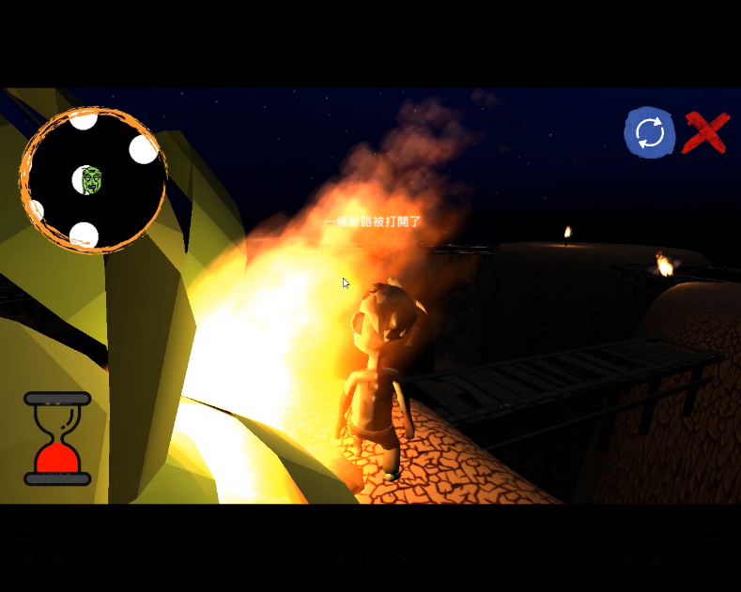 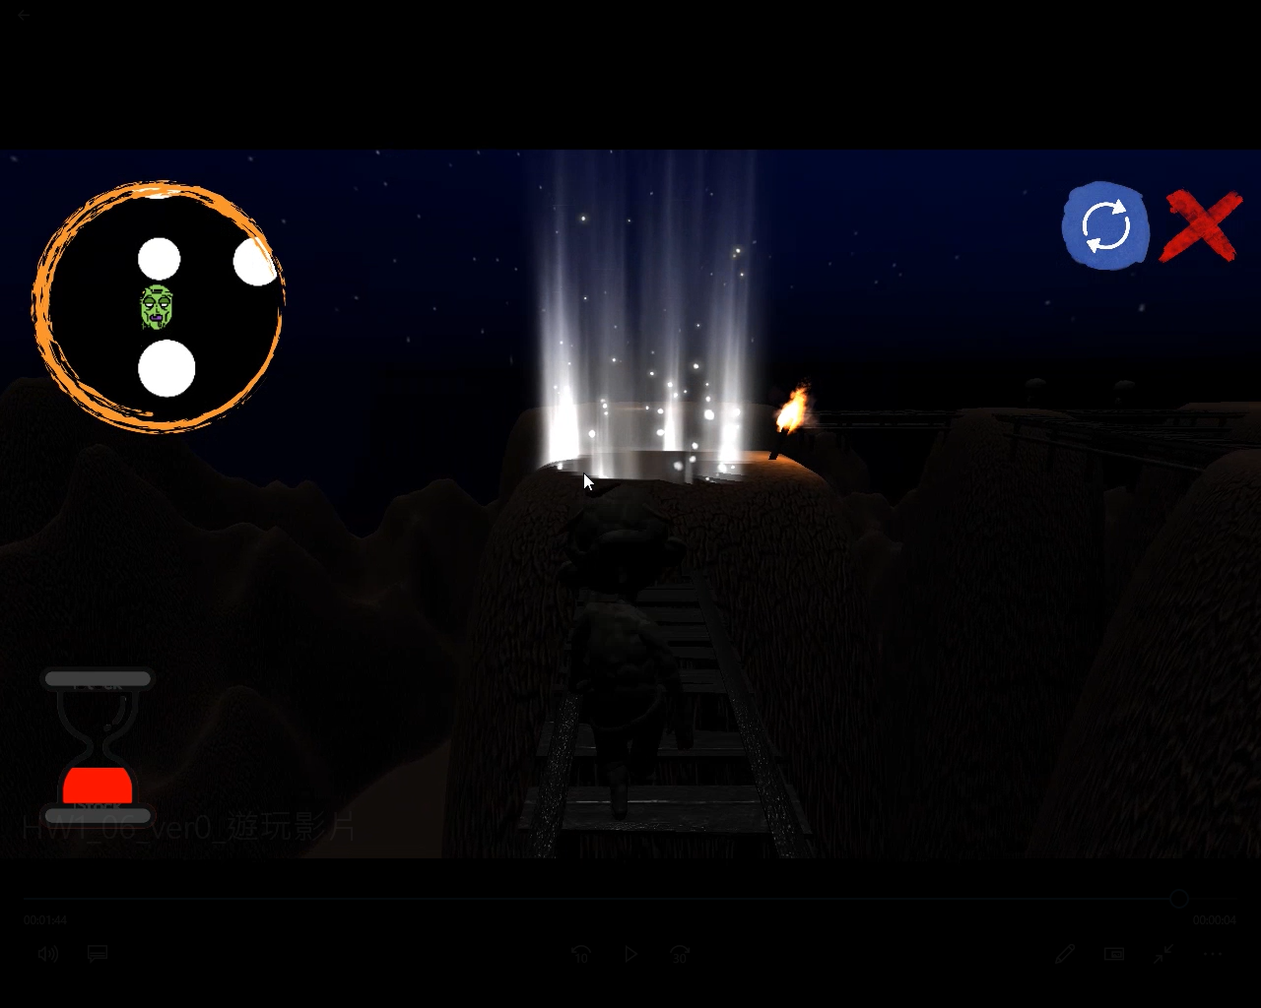 ◄粒子效果

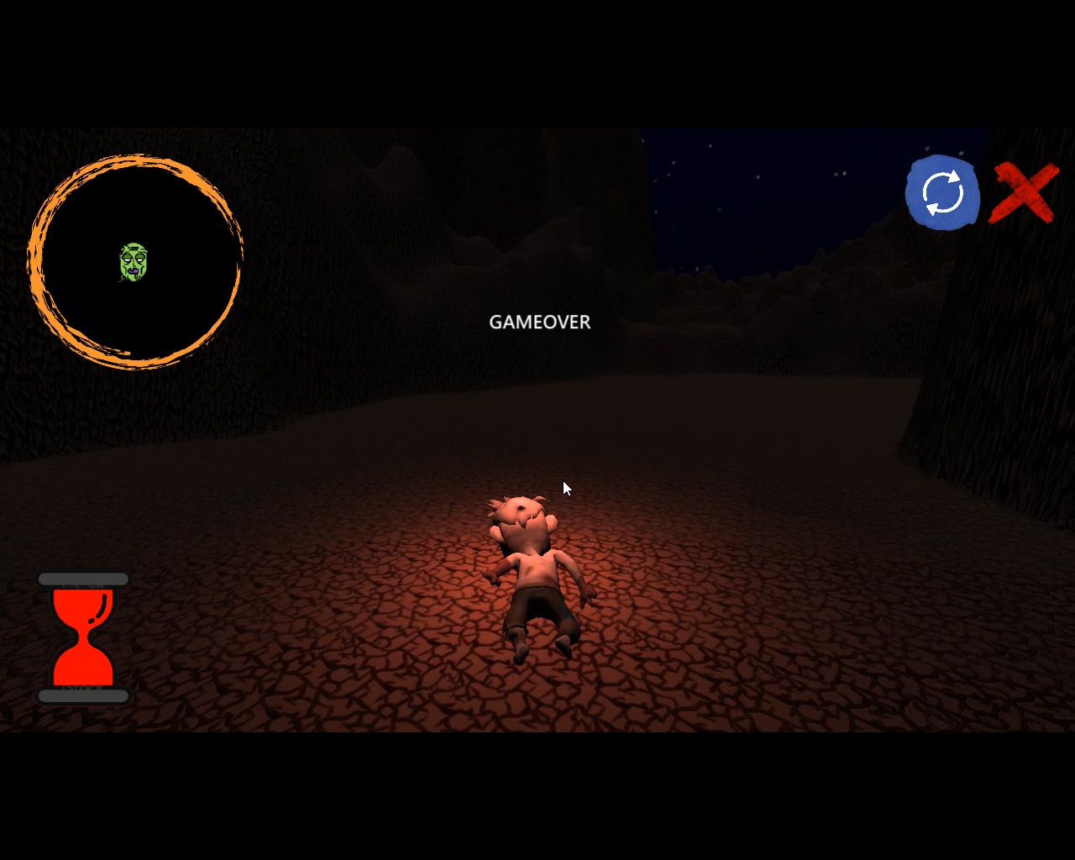 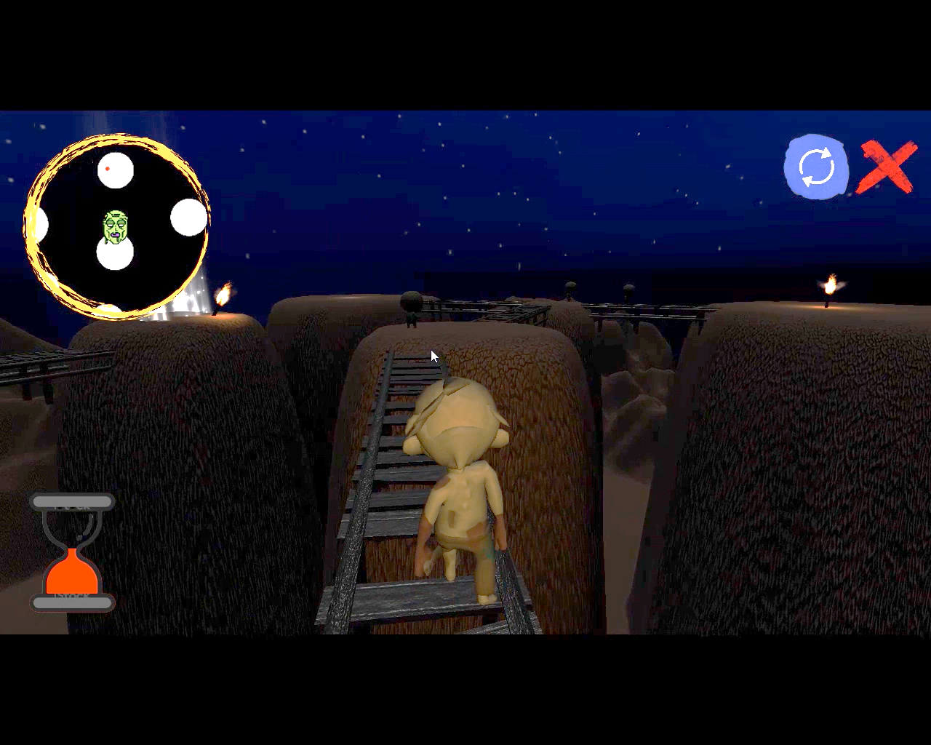◄遊玩畫面

* **遊戲程式設計 – 多人連線2D遊戲**：

使用unity遊戲引擎開發的一款遊戲，通過發射子彈染色擊中的區域來佔領地盤，實做部分使用2D物理、圖片動畫、UI、連線......等功能。

* **物理** : 子彈打到物體後效果、單向門、子彈加速器。
* **動畫:** 用連續圖作敵人跳動動畫。
* **連線 :** 用Unet製作連線，同步玩家、時間、戰況。
* **AssetBundle:** 動態載入資源，方便更換圖片。
* **Shader:** 子彈特效，染色效果。
* **UI:** 連線介面。

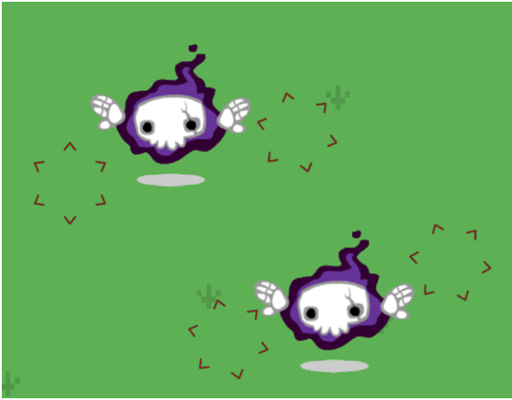 　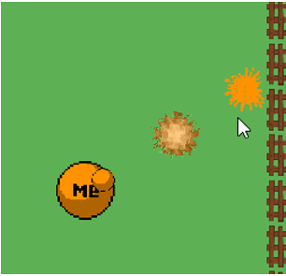　　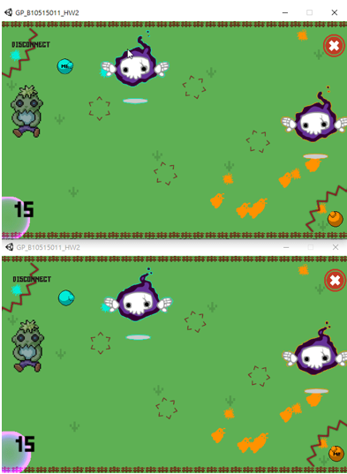

　　　▲動畫 　　▲子彈特效 　　　　　　▲遊玩畫面

* **遊戲程式設計 – Andriod 2D遊戲**：

使用unity遊戲引擎開發的一款遊戲，通過陀螺儀上下躲避躲避來車，及觸碰螢幕發射子彈來破壞車輛，實做部分使用陀螺儀、多點觸控......等功能。

* **陀螺儀**: 控制角色上下移動。
* **多點觸控:** 發射子彈。
* **存讀檔:** 儲存得分。

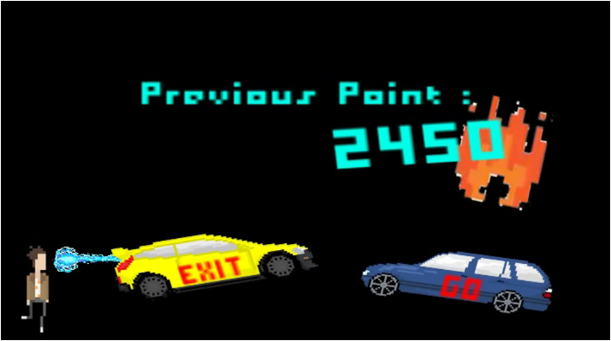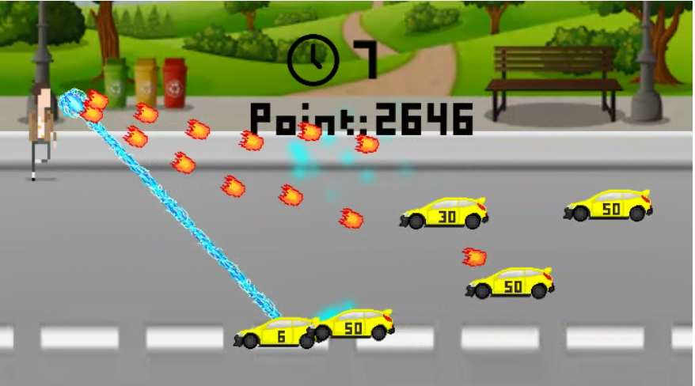

▲選單 ▲遊玩畫面

* **遊戲程式設計 – 第一人稱射擊遊戲**：

使用Unreal遊戲引擎開發的第一人稱射擊遊戲，通過發射子彈來擊退敵人，實做部分使用粒子系統、UI、物理、AI......等功能。

* **粒子系統**: 敵人生成特效、雷射槍。
* **物理:** 子彈擊飛敵人。
* **UI :** 開始、結束、暫停按鈕。
* **AI :** 敵人自動追擊玩家。

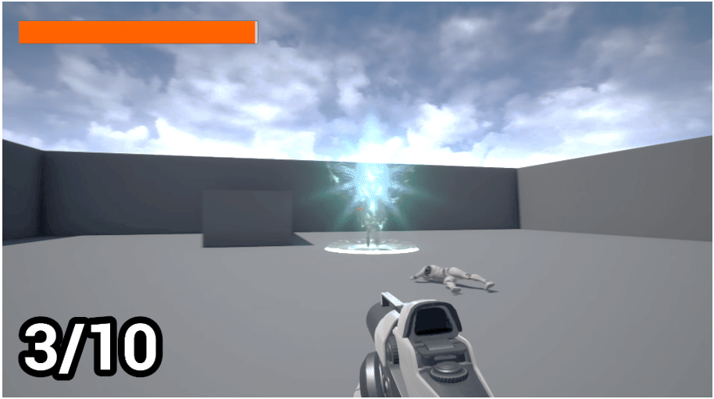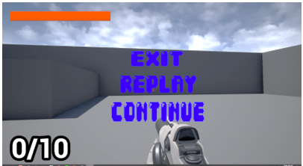

▲遊玩畫面 ▲選單畫面

* **IOS程式設計 – IOS 2D遊戲**：

使用IOS Game框架中的 Sprite Kit遊戲開發的殺殭屍遊戲，通過發射子彈來避免殭屍前進，實做使用連續圖製作殭屍及人物動畫，背景街道則用兩組重複圖連續移動達到無限循環的效果。

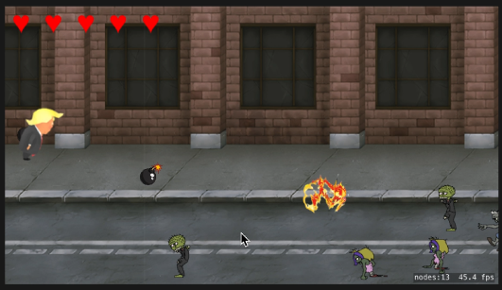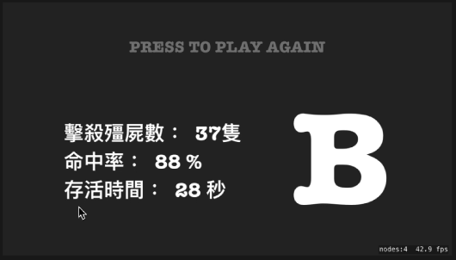

▲遊玩畫面 　▲結算畫面

* **其他 – Looptopia**：

　　與設計系學姐合作，一款重現動物園動物「刻板行為」的網頁遊戲，讓更多人認識「刻板行為」，而「刻板行為」是指圈養動物因為壓力、孤立或無聊，而重複進行某個動作，例如籠子內不停的走來走去，重複的轉圈圈，或持續的咬某一個東西。

　　進入遊戲後，成為一隻不知名的生物，被困在柵欄中，身旁只有一截樹墩、一碗飼料。你沒有事情做，只能無聊地操作手把，上、下、左、右，你不斷繞圈、橫衝直撞，碰到柵欄才停下來，偶爾按幾下「點頭」按鈕。終於，在你耗盡耐心前，天色漸漸暗了，遊戲裡的一天結束了，遊戲會結束，玩家可以離開，但遊戲裡的生物卻必須留在無止盡的循環中——就像動物園的動物一樣。

遊戲實做的部分使用Cocos Creator 構建前端介面及表演動畫，之後將路線資訊傳到由Google App Script 所建立的簡單後台，並透過 API 儲存於 Google sheet中。

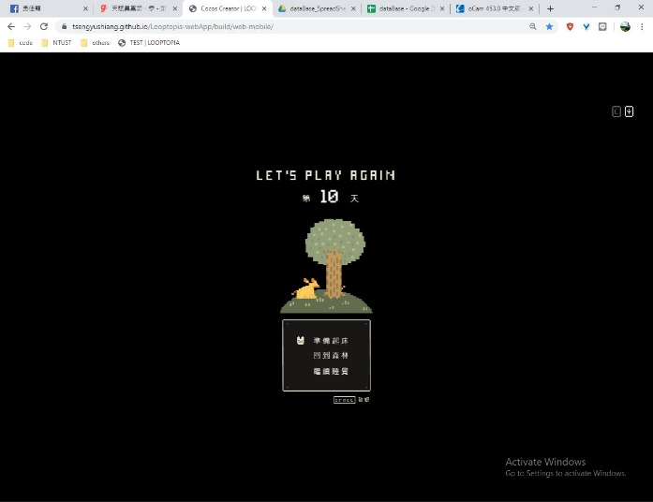 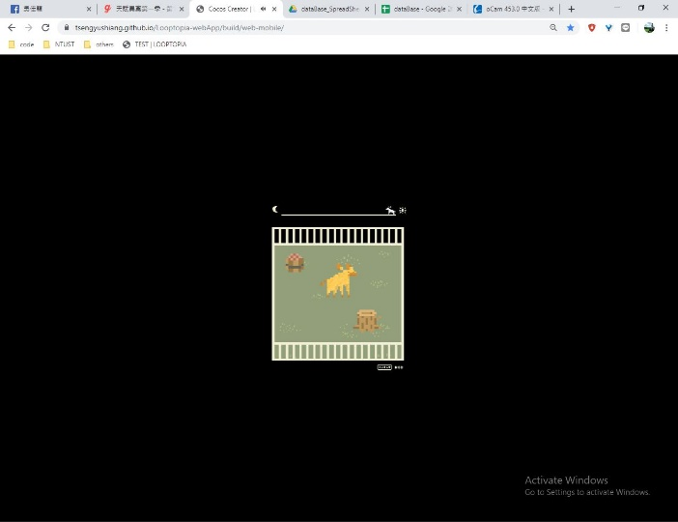

　▲開始選單 　▲被困住的2分鐘遊玩時間

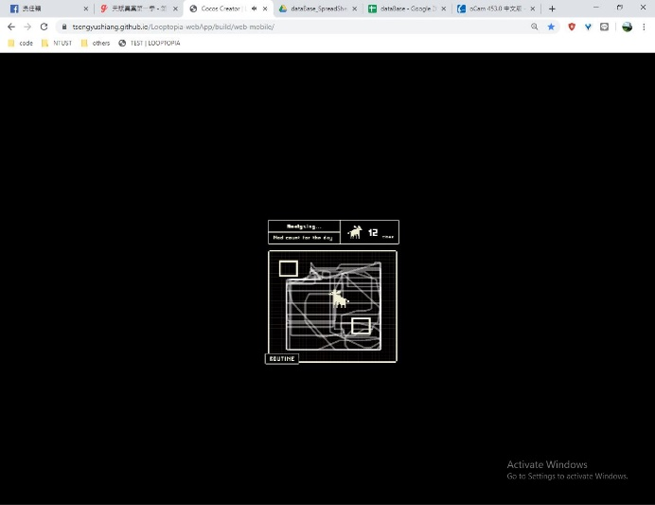 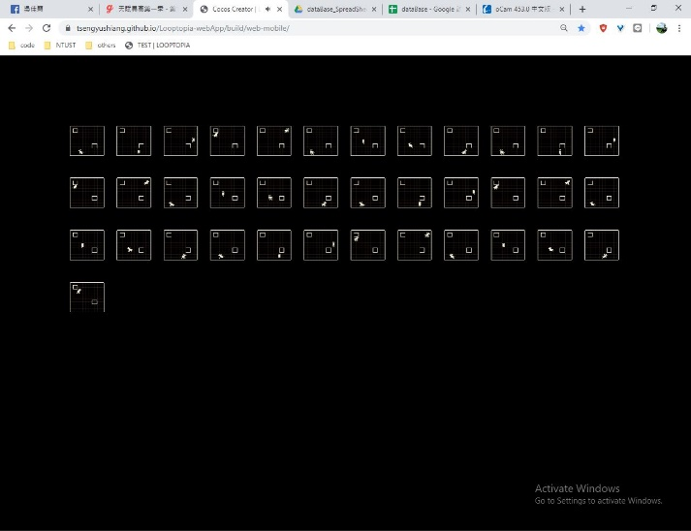▲重播2分鐘中所走的路徑 　▲所有歷史紀錄(走動動畫)